ПОЯСНИТЕЛЬНАЯ ЗАПИСКА
К ПРОЕКТУ ИЗМЕНЕНИЙ

Документ, подлежащий изменению:
приказ министерства строительства Новосибирской области от 30.03.2020 № 190 «Об утверждении генерального плана Барлакского сельсовета Мошковского района Новосибирской области».

Основание изменений:
приказ министерства строительства Новосибирской области от 21.05.2021 № 328 «О подготовке предложений о внесении изменений в генеральный план Барлакского сельсовета Мошковского района Новосибирской области»;
предложение ООО «ЭРА-ИТЦ» от 14.07.2021.

Суть изменений:
1. Изменение границ с. Барлак, а именно исключение из границ населенного пункта земельного участка с кадастровым номером 54:18:020301:599 и включение в границы населенного пункта земельных участков с кадастровыми номерами 54:18:020301:460, 54:18:020301:174, 54:18:020301:13 с изменением описания местоположения границ населенного пункта.
2. Изменение функциональных зон в отношении следующих земельных участков:
№ п/п | Кадастровый номер | Планируемая функциональная зона
1 | 54:18:020401:9511 | Зона застройки индивидуальными жилыми домами
2 | 54:18:020401:9504 | Зона застройки индивидуальными жилыми домами
3 | 54:18:020401:9505 | Зона застройки индивидуальными жилыми домами
4 | 54:18:020401:9500 | Зона транспортной инфраструктуры
5 | 54:18:020401:9528 | Зона застройки индивидуальными жилыми домами, зона транспортной инфраструктуры
6 | 54:18:020401:9522 | Зона застройки индивидуальными жилыми домами
7 | 54:18:020401:9529 | Зона застройки индивидуальными жилыми домами
8 | 54:18:020401:9530 | Зона застройки индивидуальными жилыми домами
9 | 54:18:020401:9531 | Зона застройки индивидуальными жилыми домами
10 | 54:18:020401:9532 | Зона застройки индивидуальными жилыми домами
11 | 54:18:020401:9533 | Зона застройки индивидуальными жилыми домами
12 | 54:18:020401:9534 | Зона застройки индивидуальными жилыми домами
13 | 54:18:020401:9501 | Зона застройки индивидуальными жилыми домами
14 | 54:18:020401:9502 | Зона застройки индивидуальными жилыми домами
15 | 54:18:020401:9503 | Зона застройки индивидуальными жилыми домами
16 | 54:18:020401:9506 | Зона застройки индивидуальными жилыми домами
17 | 54:18:020401:9507 | Зона застройки индивидуальными жилыми домами
18 | 54:18:020401:9508 | Зона застройки индивидуальными жилыми домами
19 | 54:18:020401:9509 | Зона застройки индивидуальными жилыми домами
20 | 54:18:020401:9510 | Зона застройки индивидуальными жилыми домами
21 | 54:18:020401:9517 | Зона застройки индивидуальными жилыми домами
22 | 54:18:020401:9516 | Зона застройки индивидуальными жилыми домами
23 | 54:18:020401:9515 | Зона застройки индивидуальными жилыми домами
24 | 54:18:020401:9514 | Зона застройки индивидуальными жилыми домами
25 | 54:18:020401:9513 | Зона застройки индивидуальными жилыми домами
26 | 54:18:020401:9512 | Зона застройки индивидуальными жилыми домами
27 | 54:18:020401:9518 | Зона застройки индивидуальными жилыми домами
28 | 54:18:020401:9519 | Зона застройки индивидуальными жилыми домами
29 | 54:18:020401:9521 | Зона застройки индивидуальными жилыми домами
30 | 54:18:020401:9520 | Зона застройки индивидуальными жилыми домами
31 | 54:18:020401:9524 | Зона застройки индивидуальными жилыми домами
32 | 54:18:020401:9523 | Зона застройки индивидуальными жилыми домами
33 | 54:18:020401:9527 | Зона застройки индивидуальными жилыми домами
34 | 54:18:020401:9526 | Зона застройки индивидуальными жилыми домами
35 | 54:18:020401:9525 | Зона застройки индивидуальными жилыми домами
36 | ЗУ 1 (под строительство обособленного структурного подразделения медицинской организации, оказывающей первичную медико-санитарную помощь) | Зона специализированной общественной застройки
37 | ЗУ 2 (под строительство водозаборных скважин в количестве 6 штук и здания станции водоподготовки) | Зона инженерной инфраструктуры

Сравнительная таблица изменений

Фрагмент Карты генерального плана, утвержденного Приказом МС НСО | Фрагмент проекта Карты
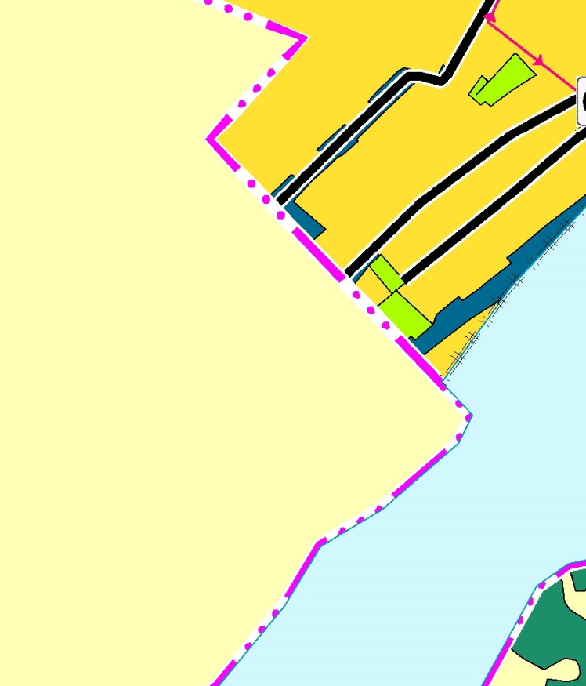 | 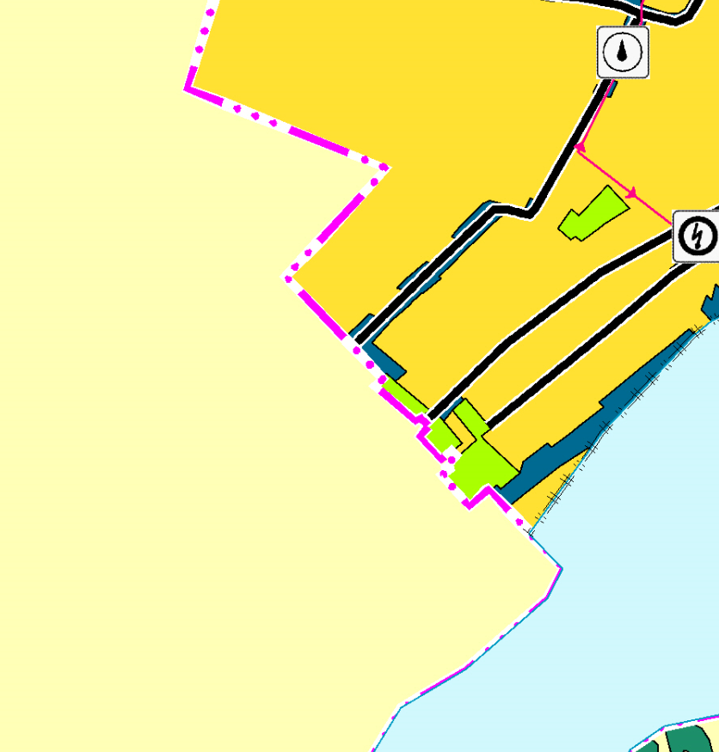
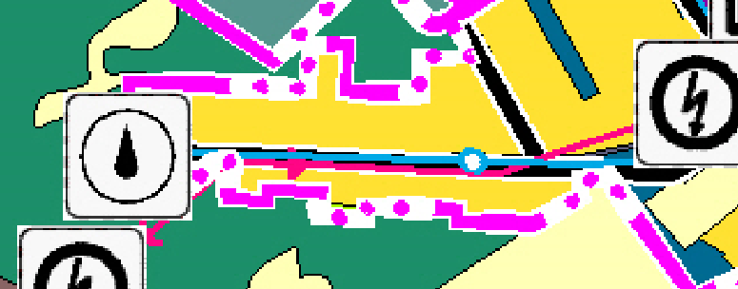 | 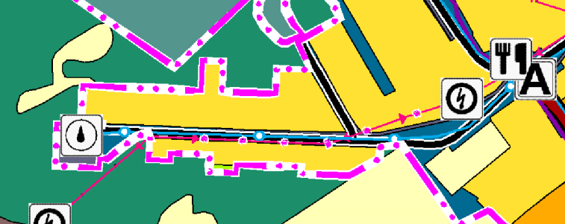
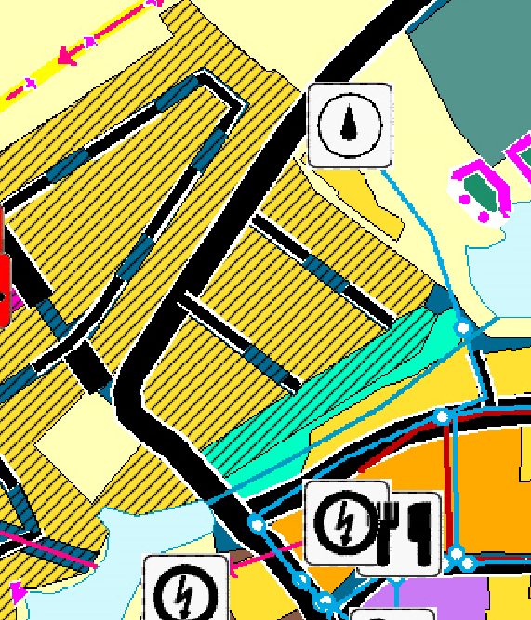 | 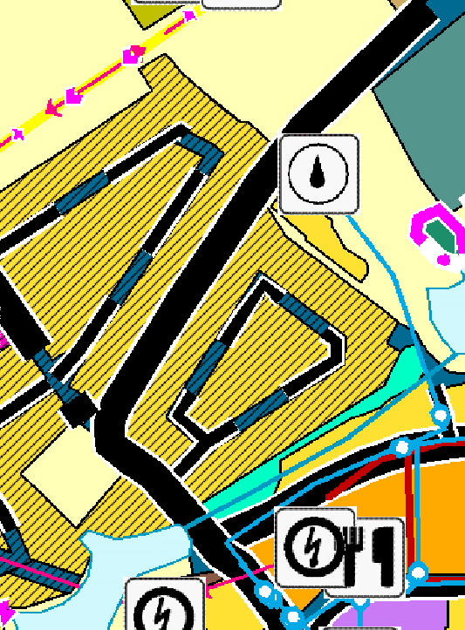
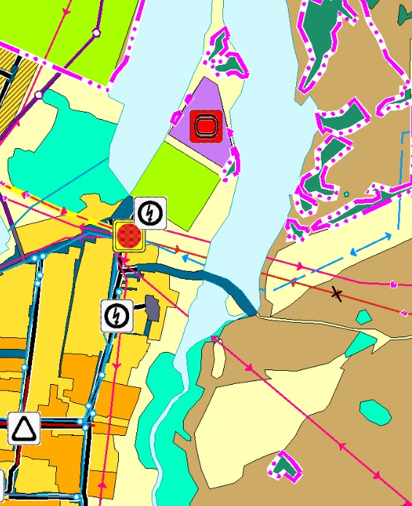 | 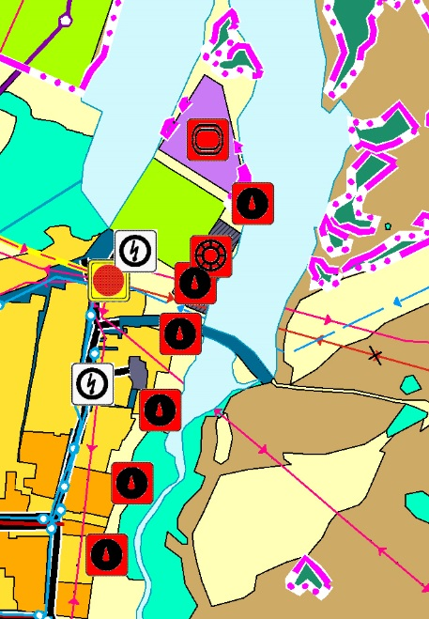
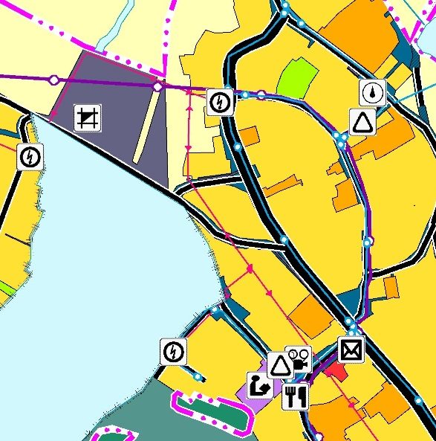 | 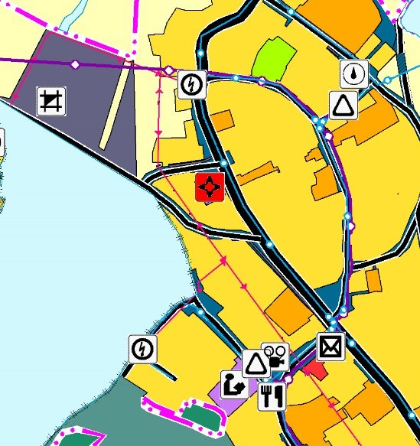

Перечень разделов генерального плана, в пункты которых вносятся изменения:

Часть генерального плана | Наименование изменяемого раздела генерального плана
Утверждаемая часть в текстовом виде | 2. Параметры функциональных зон, а также сведения о планируемых для размещения в них объектах федерального значения, объектах регионального значения, объектах местного значения за исключением линейных объектов. Таблица № 2
Утверждаемая часть в графическом виде | Карта планируемого размещения объектов местного значения Барлакского сельсовета Мошковского района Новосибирской области  Карта планируемого размещения объектов местного значения Барлакского сельсовета Мошковского района Новосибирской области (п. Октябрьский)  Карта планируемого размещения объектов местного значения Барлакского сельсовета Мошковского района Новосибирской области (с. Барлак)  Карта границ населенных пунктов (село Барлак)
Обязательное приложение в виде текстового и графического описания границ населенных пунктов | Описание местоположения границ. Населенный пункт село Барлак.
Материалы по обоснованию в текстовом виде | 4.2. Перечень земельных участков, которые включаются в границы населенных пунктов или исключаются из их границ. Таблица № 18  8. Технико-экономические показатели. Таблица № 25
Материалы по обоснованию в графическом виде | Карта зон с особыми условиями использования территории Барлакского сельсовета  Карта зон с особыми условиями использования территории п. Октябрьский  Карта зон с особыми условиями использования территории с. Барлак  Карта границ поселения, границ существующих населенных пунктов, местоположение существующих и строящихся объектов местного значения Барлакского сельсовета  Карта границ поселения, границ существующих населенных пунктов, местоположение существующих и строящихся объектов местного значения п. Октябрьский  Карта территорий, подверженных риску возникновения чрезвычайных ситуаций природного и техногенного характера  Карта транспортной инфраструктуры Барлакского сельсовета  Карта транспортной инфраструктуры п. Октябрьский  Карта транспортной инфраструктуры с. Барлак  Карта функционального зонирования Барлакского сельсовета  Карта функционального зонирования п. Октябрьский  Карта функционального зонирования с. Барлак  Карта инженерной инфраструктуры Барлакского сельсовета  Карта инженерной инфраструктуры п. Октябрьский  Карта инженерной инфраструктуры с. Барлак  Карта границ лесничеств и лесопарков территории п. Октябрьский  Карта границ лесничеств и лесопарков территории с. Барлак

Должность: Начальник службы градостроительства
ФИО: Чигура А.С.

________

Примечания:
1. По тексту изменения отмечать следующим образом:
«ааааа» - исключаемый текст (выделено красным цветом);
«бббб» - изменяемый текст (выделено желтым цветом);
«вввв» - добавляемый текст (выделено зеленым цветом).
2. Пояснительная записка прикладывается совместно с материалами генерального плана:
в текстовые части внесены предлагаемые изменения и выделены соответствующим цветом;
приложены изменяемые Карты.

